Trường:THCS CỔ ĐÔ  Tổ:KHXH  Ngày: 7/04/2023 | Họ và tên giáo viên:  Nguyễn Thị Minh
TIẾT 40: BÀI 17
BA LẦN KHÁNG CHIẾN CHỐNG QUÂN XÂM LƯỢC
MÔNG – NGUYÊN CỦA NHÀ TRẦN (THẾ KỈ XVIII)
(TÍCH HỢP NỘI DUNG GIỚI THIỆU SÁCH THƯ VIỆN)
Môn học/Hoạt động giáo dục: LỊCH SỬ VÀ ĐỊA LÍ; Lớp: 7
Thời gian thực hiện: 1Tiết
Địa điểm dạy: Thư viện trường THCS Cổ Đô
I. MỤC TIÊU
1. Về kiến thức
- Vẽ, lập được lược đồ diễn biến chính ba lần kháng chiến của nhà Trần chống quân xâm lược Mông - Nguyên.
- Phân tích được nguyên nhân thắng lợi, nêu được ý nghĩa lịch sử của ba lần kháng chiến chống quân xâm lược Mông – Nguyên.
- Nhận thức được sâu sắc tinh thần đoàn kết và quyết tâm chống giặc ngoại xâm của quân dân Đại Việt.
- Đánh giá được vai trò của một số nhân vật lịch sử tiêu biểu thời Trần: Trần Thủ Độ, Trần Quốc Tuấn, Trần Nhân Tông,...
- Tích hợp nội dung thư viện, giới thiệu tác phẩm sách gắn với nội dung bài học giúp HS hiểu thêm về lịch sử dân tộc.
2. Năng lực
- Năng lực chung
Tự học, giải quyết vấn đề, tư duy, tự quản lý, trao đổi nhóm.
- Năng lực lịch sử
+ Biết sưu tầm, khai thác tư liệu, kênh hình trong học tập lịch sử, rèn luyện năng lực, tìm hiểu lịch sử.
+ Biết trình bày, suy luận, phản biện, tranh luận về một vấn đề lịch sử, rèn luyện năng lực nhận thức và tư duy lịch sử.
+ Khai thác và sử dụng được thông tin của các lược đồ, sơ đồ khởi nghĩa trong bài dưới sự hướng dẫn của GV.
+ Học sinh có hứng thú và biết khai thác lịch sử từ các câu truyện có liên quan đến lịch sử dân tộc. Hình thành kĩ năng đọc sách cho HS
3. Phẩm chất
- Bồi dưỡng cho học sinh tinh thần đấu tranh bất khuất chống áp bức bóc lột và tinh thần sáng tạo trong xây dựng đất nước.
- Giáo dục lòng yêu nước, tự hào dân tộc, biết ơn tổ tiên và ý thức kế thừa truyền thống dân tộc trong công cuộc xây dựng và bảo vệ Tổ quốc cho HS.
II. THIẾT BỊ DẠY HỌC VÀ HỌC LIỆU
1. Giáo viên
- Giáo án soạn theo định hướng phát triển năng lực, phiếu học tập.
- Video clip, hình ảnh liên quan đến nội dung bài học.
- Sách giới thiệu cho HS: “Đức Thánh Trần”
- Máy tính, máy chiếu.
2. Học sinh
- SGK
- Tranh ảnh, tư liệu sưu tầm liên quan đến bài học và dụng cụ học tập theo yêu cầu của GV.
III. TIẾN TRÌNH DẠY HỌC
A. HOẠT ĐỘNG MỞ ĐẦU
1, Mục tiêu: Giúp học sinh nắm được các nội dung cơ bản bước đầu của bài học cần đạt được, đưa học sinh vào tìm hiểu nội dung bài học, tạo tâm thế cho học sinh đi vào tìm hiểu bài mới.
2, Tổ chức thực hiện
- Trình chiếu 1 đoạn video: cuộc kháng chiến chống quân xâm lược Mông - Nguyên.
- ? Đoạn video gợi em nghĩ tới cuộc kháng chiến nào trong lịch sử dân tộc?
Hướng dẫn HS xem, phân tích hình ảnh và trả lời câu hỏi vào phiếu học tập.
HS: Quan sát, phân tích hình ảnh và ghi kết quả ra phiếu học tập.
GV - Nhận xét (hoạt động của HS và sản phẩm), chốt kiến thức, chuyển dẫn vào hoạt động hình thành kiến thức mới: Nhà Trần đi vào lịch sử dân tộc với Hào khí Đông A cuồn cuộn thác lũ, quét sạch quân xâm lược Mông Nguyên. Với sự thành công của một vương triều chủ động xây dựng nội lực kiến thiết triều đình, quốc gia, xã tắc. Sử ghi đây là vương triều lớn mạnh nhất trong lịch sử dân tộc Việt Nam thời phong kiến. Vậy Nhà Trần đã đấu tranh bảo vệ dân tộc như thế nào?
B. HOẠT ĐỘNG HÌNH THÀNH KIẾN THỨC
1, Mục tiêu
- Vẽ, lập được lược đồ diễn biến lần thứ 2 kháng chiến của nhà Trần chống quân xâm lược Nguyên.
- Nhận thức được sâu sắc tinh thần đoàn kết và quyết tâm chống giặc ngoại xâm của quân dân Đại Việt.
- Đánh giá được vai trò của một số nhân vật lịch sử tiêu biểu thời Trần: Trần Nhân Tông và Trần Quốc Tuấn…
2, Tổ chức thực hiện
Nội dung 1: Cuộc kháng chiến lần thứ 2, chống quân xâm lược Nguyên (1285)
- Chia nhóm và giao nhiệm vụ:
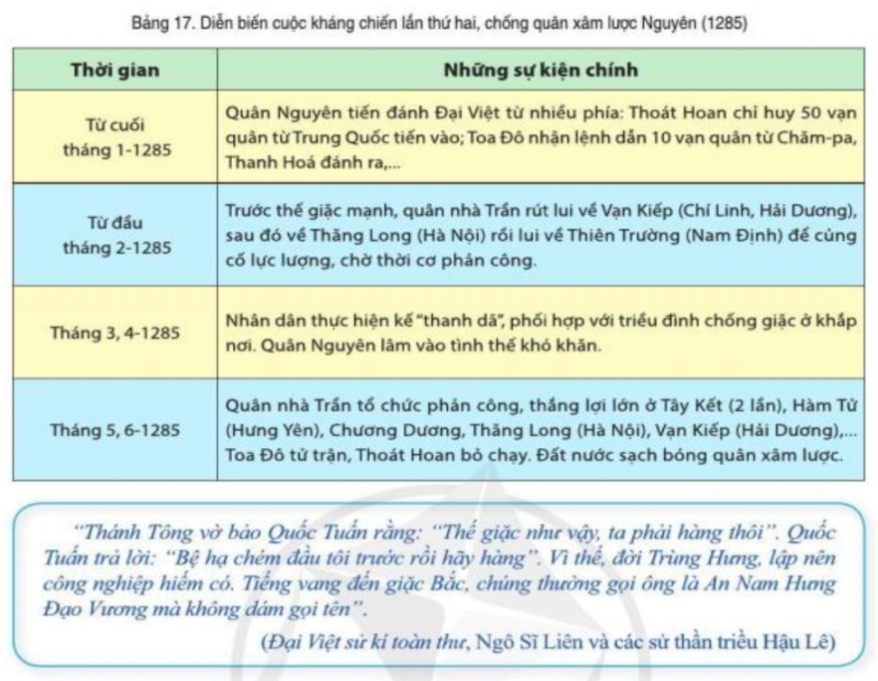
Đọc thông tin, tư liệu và quan sát lược đồ 17.2, bảng 17, hãy:
- Tóm tắt diễn biến chính của cuộc kháng chiến lần thứ hai, chống quân xâm lược Nguyên (1285)
- Nêu vai trò của vua Trần Nhân Tông và Trần Quốc Tuấn trong cuộc kháng chiến?
Nội dung 2: Tích hợp nội dung thư viện ( HS học trên phòng thư viện)
Giới thiệu sách:“ Đức Thánh Trần”
* GV giới thiệu hình ảnh cuốn sách
- Giới thiệu trang bìa
- Giới thiệu về nội dung của cuốn sách:
+ Tiểu thuyết lịch sử Đức Thánh Trần của nhà văn Trần Thanh Cảnh chính là diễn giải của tác giả về vương triều Trần lẫy lừng ba lần kháng Nguyên toàn thắng, nhất là về cuộc đời và sự nghiệp của một trong những nhân vật hiển hách nhất thời đại: Hưng Đạo Đại Vương Trần Quốc Tuấn.
+ Diễn giải ấy thể hiện tinh thần cốt yếu của nó ngay trong nhan đề tác phẩm: Đức Thánh Trần. Đức Thánh Trần, ở đây tác giả Trần Thanh Cảnh đã thần thánh hóa nhân vật lịch sử Trần Quốc Tuấn. Hay chính xác hơn, là tác giả nhấn mạnh và khẳng định phẩm chất thần thánh, vị thế thần thánh, uy vọng thần thánh của Hưng Đạo Đại Vương.
- HS trả lời 1 số câu hỏi GV đưa ra
+ Chọn và phân tích một đóng góp tiêu biểu Trần Quốc Tuấnvới Lịch sử dân tộc?
+ Kể tên những anh hùng có đóng góp tiêu biểu thời nhà Trần?
Kết: Để biết thêm những vai trò và đóng góp tiêu biểu của Trần Quốc Tuấn đối với lịch sử phát triển của dân tộc, mời các em đến với thư viện trường THCS Cổ Đô tìm đọc cuốn sách “Đức Thánh Trần”
C. HOẠT ĐỘNG LUYỆN TẬP
1, Mục tiêu: Nhằm củng cố, hệ thống hóa, hoàn thiện kiến thức mới mà HS đã được lĩnh hội ở hoạt động hình thành kiến thức
2, Tổ chức thực hiện:
Giáo viên giao bài tập cho HS
- Lập niên biểu khái quát diễn biến, kết quả và ý nghĩa của ba lần kháng chiến chống quân xâm lược Mông-Nguyên của nhà Trần (thế kỉ XIII)
- Hãy tìm và giới thiệu danh nhân tiêu biểu của thời Trần có công trong các cuộc kháng chiến chống quân xâm lược Mông-Nguyên (thế kỉ XIII)
- HS tiếp nhận nhiệm vụ, đưa ra câu trả lời:
- GV nhận xét, chuẩn kiến thức.
D, HOẠT ĐỘNG VẬN DỤNG
1. Mục tiêu: Củng cố lại kiến thức đã học thông qua dạng câu hỏi thực hành.
2. Tổ chức thực hiện:
- GV yêu cầu HS trả lời câu hỏi: Tinh thần yêu nước, đoàn kết của quân dân Đại Việt thời Trần được phát huy như thế nào trong công cuộc xây dựng và bảo vệ Tổ quốc ngày nay. ( giao HS về nhà thực hiện hoạt động cá nhân và nộp bài trên Teams)

